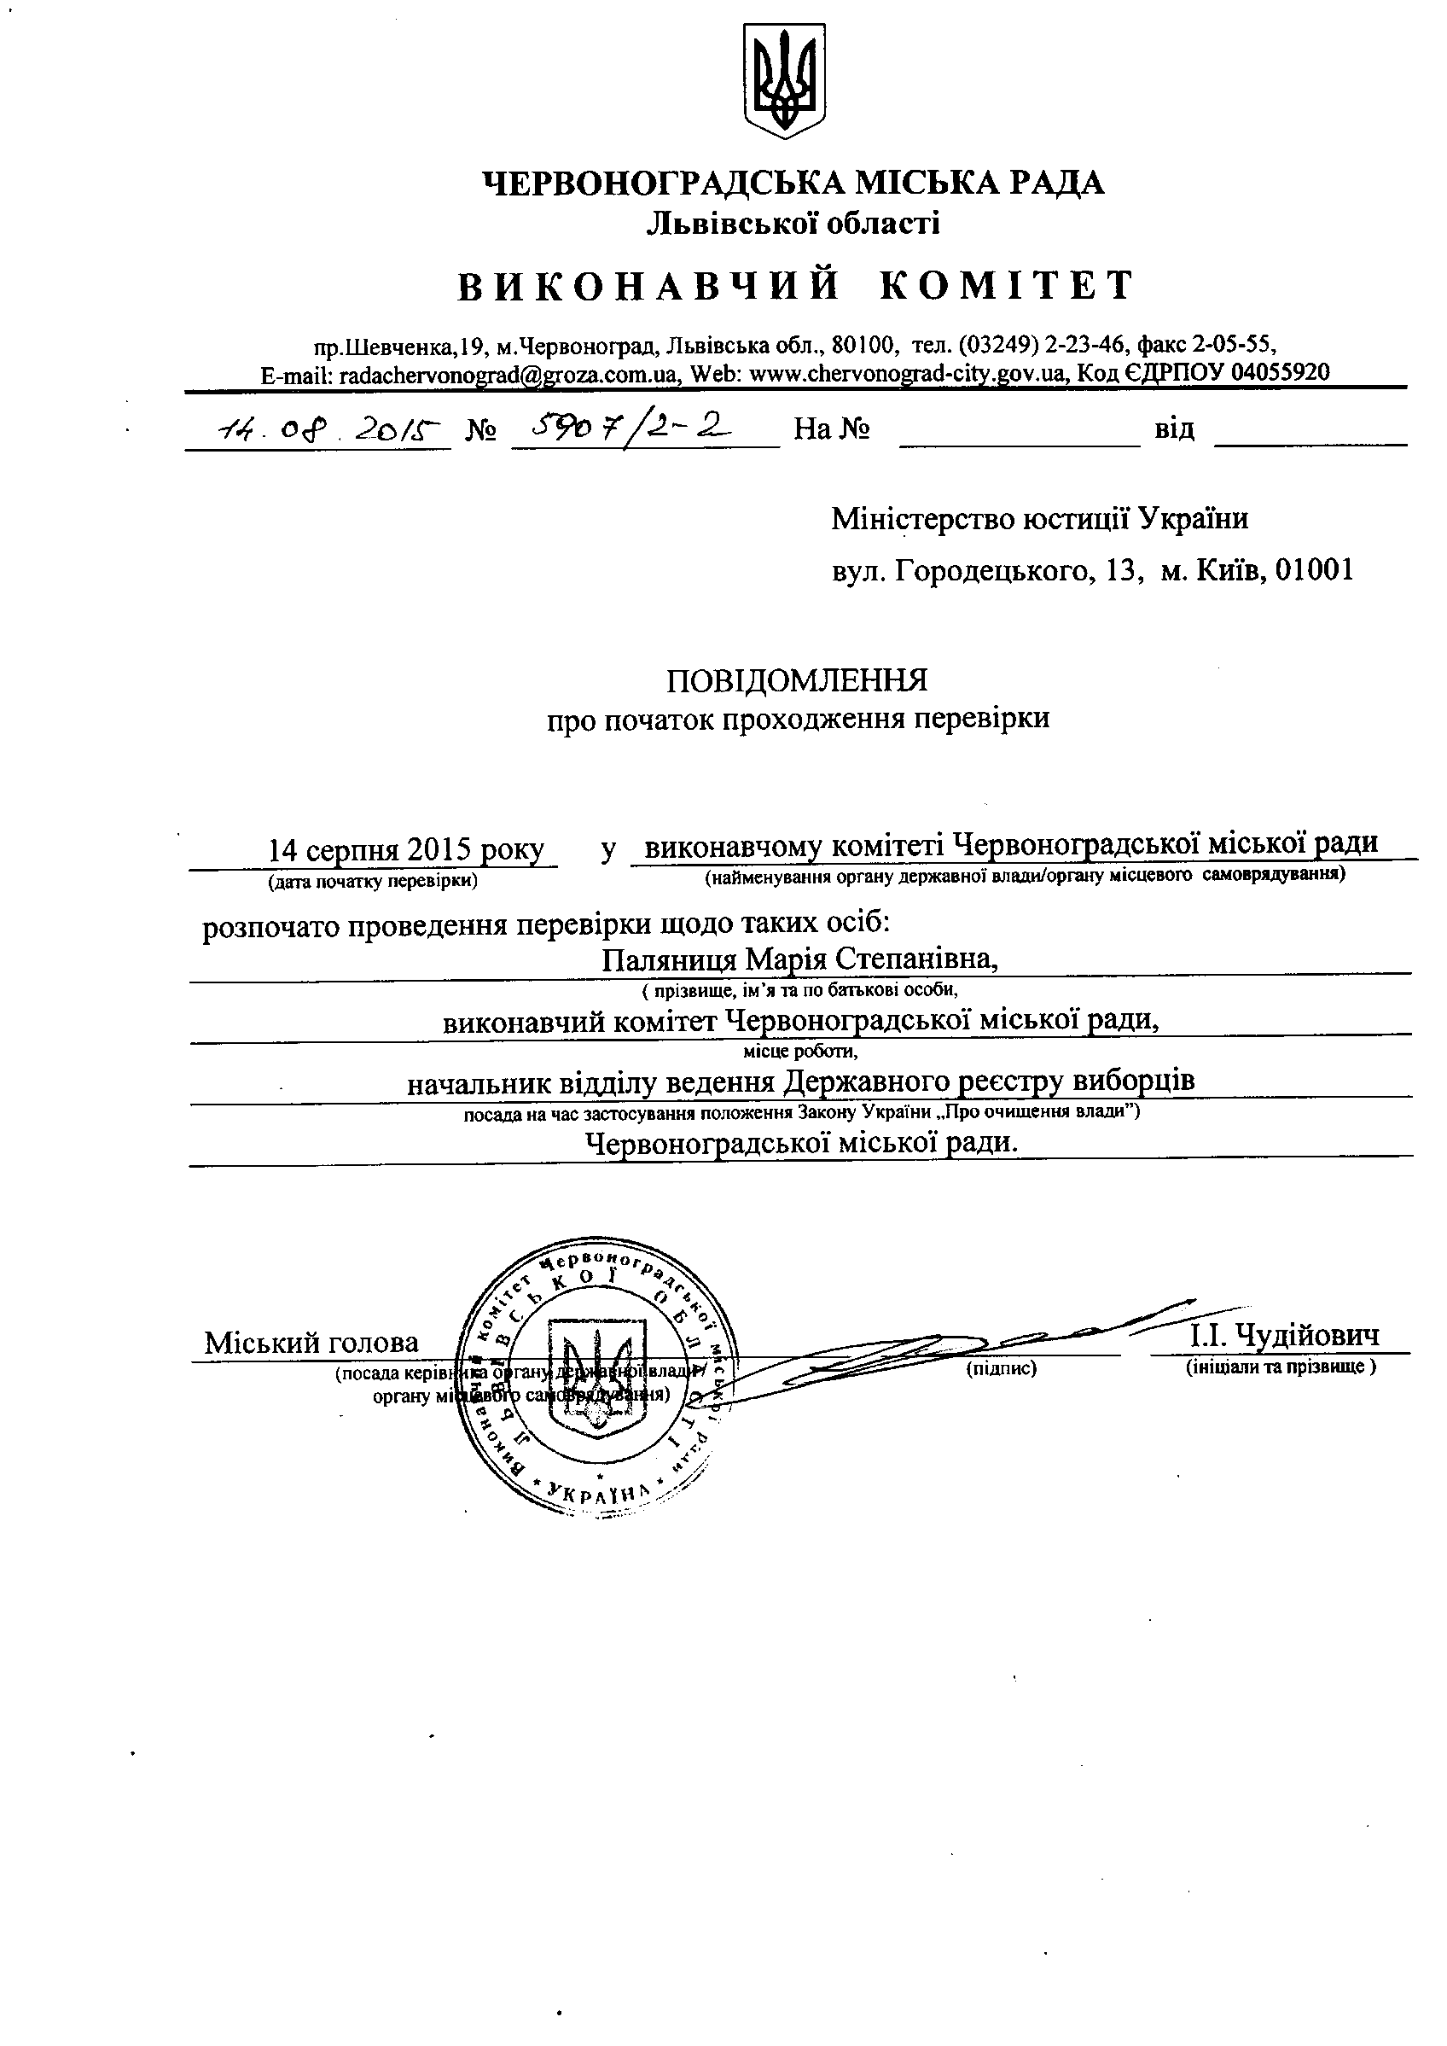
Інформація про результати проведення перевірки
Паляниці Марії Степанівни

Відповідно до пунктів 1 і 2 частини п’ятої статті 5 Закону України „Про очищення влади” та Порядку проведення перевірки достовірності відомостей щодо застосування заборон, передбачених частинами третьою і четвертою статті 1 Закону України „Про очищення влади”, затвердженого постановою Кабінету Міністрів України від 16 жовтня 2014 року № 563 зі змінами, виконавчим комітетом Червоноградської міської ради проведено перевірку достовірності відомостей щодо застосування заборон, передбачених частинами третьою і четвертою статті 1 Закону України „Про очищення влади”, щодо Паляниці Марії Степанівни, начальника відділу ведення Державного реєстру виборців Червоноградської міської ради.
За результатами проведеної перевірки встановлено, що до Паляниці Марії Степанівни не застосовуються заборони, визначені частинами третьою і четвертою статті 1 Закону України „Про очищення влади”.

